Proyecto
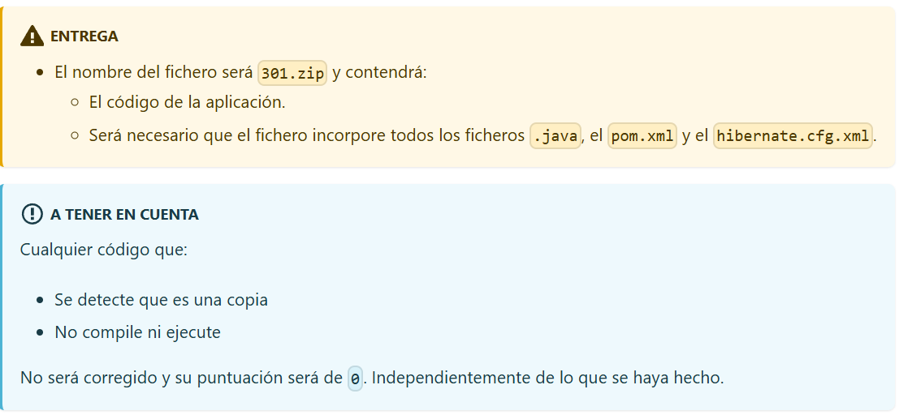

Descripción del proyecto
En este proyecto vamos a desarrollar una aplicación que permita validar y gestionar una base de datos relacionada con personajes de Marvel.
El diagrama conceptual de la base de datos es el siguiente:
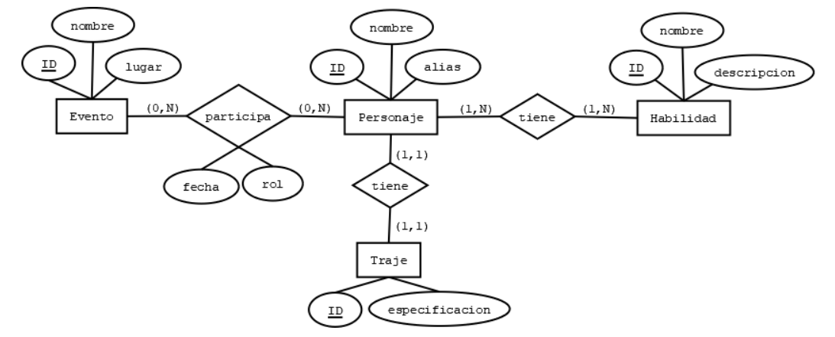

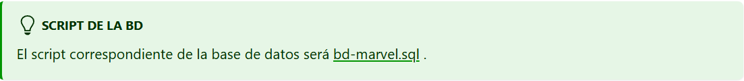

Tareas a realizar
Se debe desarrollar una aplicación utilizando Hibernate que tenga las siguientes funcionalidades:
- Crear, borrar (por id) y modificar un personaje.
- Crear, borrar (por nombre) y modificar una habilidad.
- Asignar una habilidad a un personaje.
    - La asignación se hará a partir del nombre del personaje y el nombre de la habilidad.
- Registrar la participación de un personaje en un evento con un rol concreto y una fecha.
    - Se pedirá por teclado el nombre del personaje, el nombre del evento, el rol y la fecha de participación.
- Cambiar el traje de un personaje).
    - El método recibirá el nombre del personaje, la especificación del nuevo traje y el nuevo traje.
- Mostrar los datos de un personaje (id, nombre, alias, traje, habilidades, eventos en los que ha participado con su rol y fecha).
- Mostrar los personajes que participaron en un evento determinado.
- Mostrar cuantos personajes tienen una habilidad concreta.



